ชุดฝึกทักษะการอ่านและเขียนคำ

คำที่ใช้ บัน และ รร ( ร หัน )

กลุ่มสาระการเรียนรู้ภาษาไทย
ระดับประถมศึกษา

ชุดฝึกทักษะการอ่านและเขียนคำ
คำที่ใช้ บัน และ รร ( ร หัน )
กลุ่มสาระการเรียนรู้ภาษาไทย
ระดับประถมศึกษา

จัดทำโดย
ศรีวัย พญาปุโรหิต
โรงเรียนอนุบาลดงมหาวัน
สำนักงานเขตพื้นที่การศึกษาประถมศึกษา
เชียงราย เขต ๑

สงวนลิขสิทธิ์ตามกฎหมาย
คำนำ

ชุดฝึกทักษะการอ่านและเขียนคำคำที่ใช้ บันและ รร ( ร หัน )จัดทำขึ้นเพื่อใช้เป็นสื่อการเรียนรู้ สำหรับนักเรียนที่มีความบกพร่องทางการเรียนหรือนักเรียนที่มีปัญหาทางการเรียนรู้ (Learning disabilities )โดยเริ่มฝึกอ่านและเขียนคำจากแบบฝึกทักษะที่ง่ายๆ ก่อน การฝึกในชุดฝึกทักษะจะต้องฝึกอ่านและเขียนคำซ้ำๆ จนเกิดทักษะในการเรียนรู้จึงฝึกชุดฝึกทักษะเล่มต่อไป
แบบฝึกทักษะเล่มนี้เหมาะสำหรับครูและผู้ปกครองใช้เป็นสื่อการเรียนรู้ เพื่อให้เด็กเข้าใจคำ จดจำคำ สามารถแก้ปัญหาในการอ่านและเขียนคำให้ถูกต้อง นำไปใช้ในชีวิตประจำวันและเป็นพื้นฐานสำหรับชั้นเรียนที่สูงขึ้น

ลงชื่อ
( นางศรีวัย พญาปุโรหิต )
ครูโรงเรียนอนุบาลดงมหาวัน

สารบัญ

ชุดฝึกทักษะการอ่านและเขียนคำ 1
คำนำ 3
สารบัญ 4
คู่มือการใช้ชุดฝึกทักษะ 5
ทดสอบก่อนเรียน 6
แบบฝึกอ่านคำที่ใช้ บัน 7แบบฝึกทักษะที่ 1-5 8
แบบฝึกอ่านคำที่ใช้ รร (ร หัน) 14
แบบฝึกทักษะที่ 1-4 15
ทดสอบหลังเรียน 28บักทึก 29เอกสารอ้างอิง 30
ภาคผนวก 31

คู่มือการใช้ชุดฝึกทักษะคำที่ใช้ บัน และ รร ( ร หัน )

1. นักเรียนเขียนคำทดสอบก่อนเรียนตามคำที่ครูกำหนดจำนวน 5 คำ
2.ครูชี้แจงวิธีการใช้ชุดฝึกทักษะคำที่ใช้ บัน และ รร ( ร หัน)
3.ครูอธิบายความรู้เกี่ยวกับคำที่ใช้ บัน และ รร ( ร หัน)
4. นักเรียนฝึกอ่านคำตามครูและฝึกอ่านด้วยตนเอง
5. ครูอธิบายแบบฝึกทักษะที่ละชุดก่อนให้นักเรียนทำ
6. อ่านทบทวนคำทุกครั้งก่อนทำแบบฝึกทักษะ
7. นักเรียนทำกิจกรรมลงในแบบฝึกทักษะที่ละชุด
8. ครูตรวจผลงานถ้าพบว่าเขียนผิด/ทำไม่ได้ ครูอธิบาย/แนะนำแล้วให้นักเรียนแก้ไขให้ถูกต้อง
9. ก่อนฝึกแบบฝึกทักษะชุดต่อไปให้อ่านทบทวนชุดที่ได้ฝึกผ่านมาแล้ว
10. เมื่อนักเรียนฝึกจนครบทุกแบบฝึกทักษะ ให้เขียนคำทดสอบหลังเรียน จำนวน 5 คำ เพื่อเปรียบเทียบความก้าวหน้าทางการเรียนรู้
11. ในกรณีได้คะแนนทดสอบหลังเรียนน้อยกว่าเกณฑ์ที่กำหนดต้องฝึกแบบฝึกทักษะชุดเดิมซ้ำจำกว่าจะทดสอบผ่านเกณฑ์ที่กำหนด จึงฝึกอ่านและเขียนคำชุดต่อไป
เกณฑ์ เขียนได้ 3 คำขึ้นไป ถือว่าผ่านเกณฑ์

คำแนะนำ ให้นักเรียนเขียนคำที่ใช้บัน ตามคำบอกของครู/
ผู้ปกครอง

ทดสอบก่อนเรียน
1. 2.
...................................................................... .............................................................................
..................................................................... ..............................................................................

3. 4.
.................................................................... ............................................................................
....................................................................... ...........................................................................
5.
..........................................................................................
...........................................................................................

ผม/หนู......................................................เขียนได้ คำ
ลงชื่อครู/ผู้ปกครอง..........................................................................
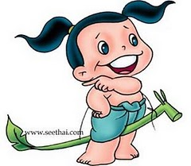

แบบฝึกอ่านคำที่ ใช้ บัน

คำแนะนำ นักเรียนฝึกอ่านออกเสียงคำที่ใช้ บัน ตามครู/ผู้ปกครอง

คำที่ ใช้ บัน เช่น บันดาล บันทึก บันเทิง
บันลือ บันโดย บันโหย บันเหิน
บันเดิน บันกวด บันจวบ

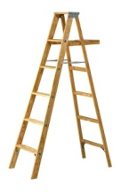

แบบฝึกทักษะที่ 1

ฝึกอ่านบทร้อยกรองคำที่ใช้ บัน

บันดาลลงบันได บันทึกให้ดูจงดี
รื่นเริงบันเทิงมี เสียงบันลือสนั่นดัง
บันโดยบันโหนไห้ บันเหินไปจากรวงรัง
บันทึกถึงความหลัง บันเดินนั่งนอนบันดล
บันกวดเอาลวดรัด บันจวบจัดตกแต่งตน
คำ “บัน”นั้นฉงน ระวังปนกับ “ร-หัน”

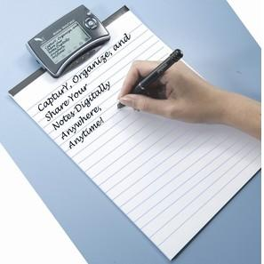

แบบฝึกทักษะที่ 2

คัดและฝึกอ่านบทร้อยกรอง คำที่ใช้ บัน

........................................................................................................................................................................................................................................
........................................................................................................................................................................................................................................

......................................................................................................................................................................................................................................
.......................................................................................................................................................................................................................................

....................................................................................................................................................................................................................................
.....................................................................................................................................................................................................................................

.....................................................................................................................................................................................................................................
.......................................................................................................................................................................................................................................

......................................................................................................................................................................................................................................
......................................................................................................................................................................................................................................

.....................................................................................................................................................................................................................................
.....................................................................................................................................................................................................................................

แบบฝึกทักษะที่ 3

นำคำที่ใช้ บัน แต่งประโยค

1. บันได
……………………………………………………….………………………………………………………………………
……………………………………………………………………………………………………………………………….
2. บันดาล
……………………………………………………………………………………………………………………
…………………………………………………………………………………………………………………….
3. บันทึก
……………………………………………………………………………………………………………………
…………………………………………………………………………………………………………………….
4. บันเทิง
……………………………………………………………………………………………………………………
…………………………………………………………………………………………………………………….
5. บันลือ
……………………………………………………………………………………………………………………
…………………………………………………………………………………………………………………….

แบบฝึกทักษะที่ 4

เติมคำที่ใช้ บัน ลงในช่องว่าง

บันดาล บันได บันเทิง บันลือ บันทึก

1. คุณแม่เดินลง ..............................................................
2. นักเรียนจด........................................................ความรู้
3. เขาเกิด....................................โทสะจึงขว้างปาสิ่งของ
4. หญิงสาวชอบดูรายการสีสัน............. .......................
5. พ่ออ่านข่าวดัง..........................โลกจากหนังสือพิมพ์

แบบฝึกทักษะที่ 5

เติมคำที่ใช้ บัน ลงในแผนภาพความคิด

คำที่ใช้ บัน

......................................
.......................................
......................................
.......................................
......................................
.......................................
......................................
.......................................
......................................
.......................................
......................................
.......................................

คำแนะนำ ให้นักเรียนเขียนคำที่ใช้ บัน ตามคำบอก
ของครู/ผู้ปกครอง

ทดสอบหลังเรียน
1. 2.
...................................................................... .............................................................................
..................................................................... ..............................................................................

3. 4.
.................................................................... ............................................................................
....................................................................... ...........................................................................
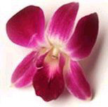
5.
..........................................................................................
...........................................................................................

เกณฑ์ เขียนคำได้ 5 คำ ดีมาก
เขียนคำได้ 4 คำ ดี
เขียนคำได้ 3 คำ ผ่าน
เขียนคำได้ 0 – 2 คำ ไม่ผ่าน

ผม/หนู..................................................................เขียนได้ คำ
ลงชื่อ.......................................................................ครู/ผู้ปกครอง

คำแนะนำ ให้นักเรียนเขียนคำที่ใช้ ร หัน คือ กรร และกรรม ตามคำบอกของครู/ผู้ปกครอง

ทดสอบก่อนเรียน
1. 2.
...................................................................... .............................................................................
..................................................................... ..............................................................................

3. 4.
.................................................................... ............................................................................
....................................................................... ...........................................................................
5.
..........................................................................................
...........................................................................................

ผม/หนู....................................................เขียนได้ คำ
ลงชื่อครู/ผู้ปกครอง....................................................................

แบบฝึกอ่านคำที่ ใช้ รร (ร หัน)
คำแนะนำ นักเรียนฝึกอ่านออกเสียงคำที่ใช้ รร (ร หัน)
ตามครู/ผู้ปกครอง

รร เรียกว่า ร หัน ออกเสียง อัน

กรร อ่านออกเสียง กัน

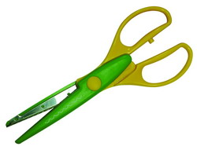
เช่น กรรไกร กรรโชก กรรเชียง กรรณิการ์

กรรม อ่านออกเสียง กำ

เช่น กรรมกร กรรมการ เวรกรรม
ศิลปกรรม หัตถกรรม อนิจกรรม
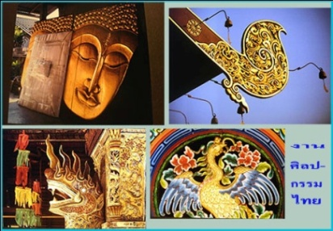

แบบฝึกทักษะที่ 1

ฝึกอ่านคำที่ใช้ รร ( ร หัน )

กรรไกร อ่านว่า กัน-ไกร
กรรโชก อ่านว่า กัน-โชก
กรรเชียง อ่านว่า กัน-เชียง
กรรณิการ์ อ่านว่า กัน-นิ-กา
กรรมกร อ่านว่า กำ-มะ-กาน
เวรกรรม อ่านว่า เวน-กำ
ศิลปกรรม อ่านว่า สิน-ละ-ปะ-กำ
หัตถกรรม อ่านว่า หัด-ถะ-กำ
อนิจกรรม อ่านว่า อะ-นิด-จะ-กำ
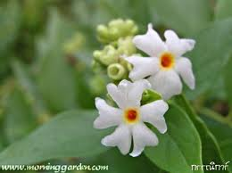

แบบฝึกทักษะที่ 2

เติมคำที่ใช้ รร ( ร หัน ) ลงในช่องว่าง

......................ไกร ....................โชก ...................เชียง
..................ณิการ์ .......................กร เวร......................
ศิลป................... หัตถ.................. อนิจ....................

คัดคำที่ใช้ รร ( ร หัน )

...............................................................................................................................................................................................................................
................................................................................................................................................................................................................................

...............................................................................................................................................................................................................................
................................................................................................................................................................................................................................

................................................................................................................................................................................................................................
.................................................................................................................................................................................................................................

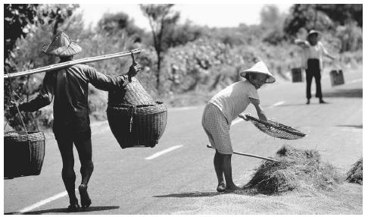

แบบฝึกทักษะที่ 3

เติม คำที่ใช้ รร ( ร หัน ) ลงในช่องว่าง

กรรไกร กรรโชก กรรเชียง
กรรณิการ์ กรรมกร อนิจกรรม

1. คุณแม่ใช้....................................................ตัดผ้า
2. ดอก..........................................................มีสีขาว
3. เขาพายเรือ...........................................................
4. เธอถูกขู่......................................................ทรัพย์
5. ...........................................แบกหามทำงานหนัก

แบบฝึกทักษะที่ 4

เติมคำที่ใช้ รร ( ร หัน ) ลงในช่องว่างตรงกับภาพ
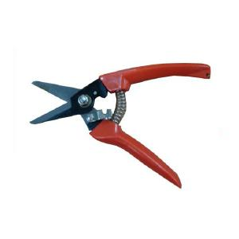
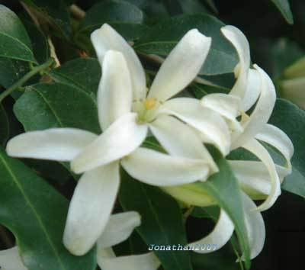

...................................................................

...................................................................

...................................................................

...................................................................

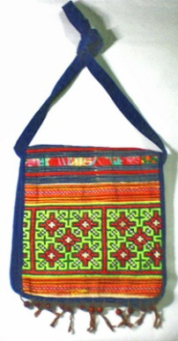

...................................................................

...................................................................

...................................................................

...................................................................

แบบฝึกทักษะที่ 5
เติมคำที่ใช้ บัน ลงในแผนภาพความคิด
คำที่ใช้ รร ( ร หัน)

......................................
.......................................
......................................
.......................................
......................................
.......................................
......................................
.......................................
......................................
.......................................
......................................
.......................................

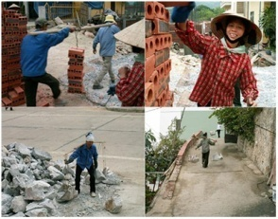

คำแนะนำ ให้นักเรียนเขียนคำ ร หัน คือ กรร และ กรรม ตามคำบอก ของครู/ผู้ปกครอง

ทดสอบหลังเรียน
1. 2.
...................................................................... .............................................................................
..................................................................... ..............................................................................

3. 4.
.................................................................... ............................................................................
....................................................................... ...........................................................................
5.
..........................................................................................
...........................................................................................

เกณฑ์ เขียนคำได้ 5 คำ ดีมาก
เขียนคำได้ 4 คำ ดี
เขียนคำได้ 3 คำ ผ่าน
เขียนคำได้ 0 – 2 คำ ไม่ผ่าน

ผม/หนู.................................................................เขียนได้ คำ
ลงชื่อ..............................................................................ครู/ผู้ปกครอง

คำแนะนำ ให้นักเรียนเขียนคำ ร หัน คือ ธรรม
ตามคำบอกของครู/ผู้ปกครอง

ทดสอบก่อนเรียน
1. 2.
...................................................................... .............................................................................
..................................................................... ..............................................................................

3. 4.
.................................................................... ............................................................................
....................................................................... ...........................................................................
5.
..........................................................................................
...........................................................................................

ผม/หนู....................................................เขียนได้ คำ
ลงชื่อครู/ผู้ปกครอง....................................................................

แบบฝึกอ่านคำที่ ใช้ รร (ร หัน)

คำแนะนำ ให้นักเรียนอ่านออกเสียงคำที่ใช้รร ( ร หัน )
ตามครู/ผู้ปกครอง

รร เรียกว่า ร หัน ออกเสียง อัน
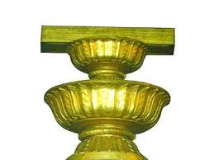

ธรรม อ่านออกเสียง ทำ

คำที่ใช้ รร (ร หัน ) เช่น ธรรม ธรรมะ ธรรมดา
ธรรมชาติ คุณธรรม ทรงธรรม
พระธรรม ยุติธรรม รัฐธรรมนูญ
วัฒนธรรม ศีลธรรม อาธรรม์

\

แบบฝึกทักษะที่ 1

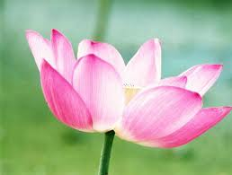

ฝึกอ่านคำที่ใช้ รร ( ร หัน ) คือ ธรรม

ธรรมะ อ่านว่า ทำ-มะ
ธรรมดา อ่านว่า ทำ-มะ-ดา
ธรรมชาติ อ่านว่า ทำ-มะ-ชาด
คุณธรรม อ่านว่า คุน-นะ-ทำ
ทรงธรรม อ่านว่า ซง-ทำ
พระธรรม อ่านว่า พระ-ทำ
ยุติธรรม อ่านว่า ยุด-ติ-ทำ
รัฐธรรมนูญ อ่านว่า รัด-ถะ-ทำ-มะ-นูน
วัฒนธรรม อ่านว่า วัด-ถะ-นะ-ทำ

แบบฝึกทักษะที่ 2

เติมคำที่ใช้ รร ( ร หัน ) คือ ธรรม ลงในช่องว่าง

.....................ดา .................ชาติ คุณ......................
คุณ.................... ศีล ...................... ยุติ......................
รัฐ...............นูญ พระ.................... วัฒน....................

คัดคำที่ใช้ รร ( ร หัน ) คือ ธรรม

……………………………………………..…….………………………………………………………………………..…
………………………………………….…….………………………………………………………….………………..…

………………………………….……………….…………………………………………………..………………………
……………………………………………….…....………………………………………………..………………………

………………………………………….….…………………………………………….…….……………………………
………………………………………………………….…………………………..…………….…………………………

…………………………………………………………………..………..…………………………………………………
………………………………………………………………………………………….……………………………………
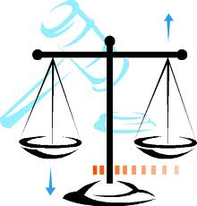
แบบฝึกทักษะที่ 3
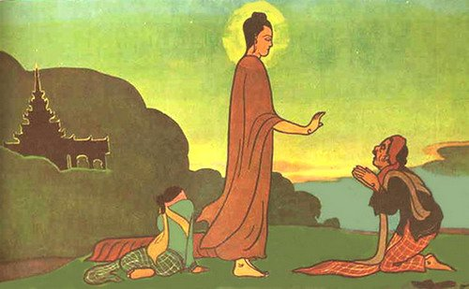

จับคู่โยงคำ เขียนคำที่โยงลงในช่องว่าง

ธรรม ธรรม
ธรรม ธรรมนูญ
พระ
รัฐ ธรรม
ศีล ดา
ยุติ ธรรม
คุณ ธรรม
ทรง ธรรม
อา ธรรม์

.................................................................................
.................................................................................
.................................................................................
..................................................................................
..................................................................................
..................................................................................
..................................................................................
..................................................................................
..................................................................................
..................................................................................
..................................................................................

ชาติ

แบบฝึกทักษะที่ 4

เติมคำใช้ รร ( ร หัน ) คือ ธรรม ลงในช่องว่าง

ธรรมชาติ วัฒนธรรม ศีลธรรม พระธรรม รัฐธรรมนูญ

1. ป่าไม้เป็นทรัพยากรทาง.......................................................
2. วันที่ 10 ธันวาคมเป็นวัน.....................................................
3. การไหว้เป็น............................................................ของไทย
4. ทุกคนมี....................................................อันดีงามประจำตัว
5. ............................................... คือ คำสอนของพระพุทธเจ้า

แบบฝึกทักษะที่ 5

เติมคำใช้ รร ( ร หัน ) คือ ธรรม ลงในแผนภาพความคิด

......................................
.......................................
......................................
.......................................
......................................
.......................................
......................................
.......................................
......................................
.......................................

......................................
.......................................
คำที่ใช้ ธรรม

คำแนะนำ ให้นักเรียนเขียนคำที่ใช้ รร (ร หัน ) คือ ธรรม
ตามคำบอกของครู/ผู้ปกครอง

ทดสอบหลังเรียน
1. 2.
...................................................... ..........................................................
...................................................... ..........................................................
3. 4.
...................................................... .........................................................
...................................................... ..........................................................
5.
...........................................................
.............................................................

เกณฑ์ เขียนคำได้ 5 คำ ดีมาก
เขียนคำได้ 4 คำ ดี
เขียนคำได้ 3 คำ ผ่าน
เขียนคำได้ 0 – 2 คำ ไม่ผ่าน

ผม/หนู..................................................................เขียนได้ คำ
ลงชื่อ.......................................................................ครู/ผู้ปกครอง
บันทึก
....................................................................................................................................................................................................................................
...................................................................................................................................................................................................................................
..................................................................................................................................................................................................................................
..................................................................................................................................................................................................................................
....................................................................................................................................................................................................................................
...................................................................................................................................................................................................................................
..................................................................................................................................................................................................................................
..................................................................................................................................................................................................................................
.....................................................................................................................................................................................................................................
...................................................................................................................................................................................................................................
..................................................................................................................................................................................................................................
..................................................................................................................................................................................................................................
....................................................................................................................................................................................................................................
...................................................................................................................................................................................................................................
..................................................................................................................................................................................................................................
..................................................................................................................................................................................................................................
....................................................................................................................................................................................................................................
...................................................................................................................................................................................................................................
..................................................................................................................................................................................................................................
..................................................................................................................................................................................................................................
....................................................................................................................................................................................................................................
...................................................................................................................................................................................................................................
..................................................................................................................................................................................................................................
..................................................................................................................................................................................................................................
....................................................................................................................................................................................................................................
...................................................................................................................................................................................................................................
..................................................................................................................................................................................................................................
.

.

.เอกสารอ้างอิง

กรมวิชาการ คู่มือชุดพื้นฐานภาษาสำหรับใช้ควบคู่กับหนังสือเรียนภาษาไทยชั้นประถมศึกษาปีที่ 2 เล่ม 1 กรุงเทพมหานคร : คุรุสภาลาดพร้าว, 2533.
กรมวิชาการ คู่มือชุดพื้นฐานภาษา สำหรับใช้ควบคู่กับหนังสือเรียนภาษาไทย
ชั้นประถมศึกษาปีที่ 2 เล่ม 2 กรุงเทพมหานคร : คุรุสภาลาดพร้าว, 2533.
ฝ่ายวิชาการ สำนักพิมพ์อักษรพิพัฒน์ พจนานุกรมคำศัพท์ภาษาไทย ชั้นประถมศึกษาปีที่ 3 กรุงเทพมหานคร : บริษัท สำนักพิมพ์พิพัฒน์ จำกัด, 2538.
สุภกานต์ อินอากร หนังสือ ชุดรักษาไทย สระและมาตราตัวสะกด กรุงเทพมหานคร.
สำนักพิมพ์แม็ค นิตยสารแม็ค ชั้นประถมศึกษาปีที่ 3 กรุงเทพมหานคร :บริษัท สำนักพิมพ์แม็ค จำกัด , 2545.
คณะกรรมการการชำระพจนานุกรมราชบัณฑิตสถาน พจนานุกรมฉบับราชบัณฑิตสถาน : บริษัทนานมีบุ๊คส์พับลิเคชั่น จำกัด, 2546.

ภาคผนวก

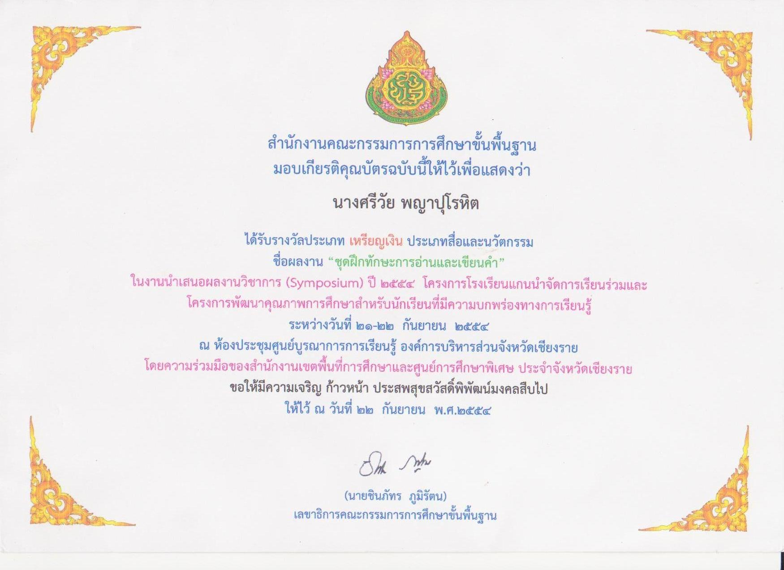

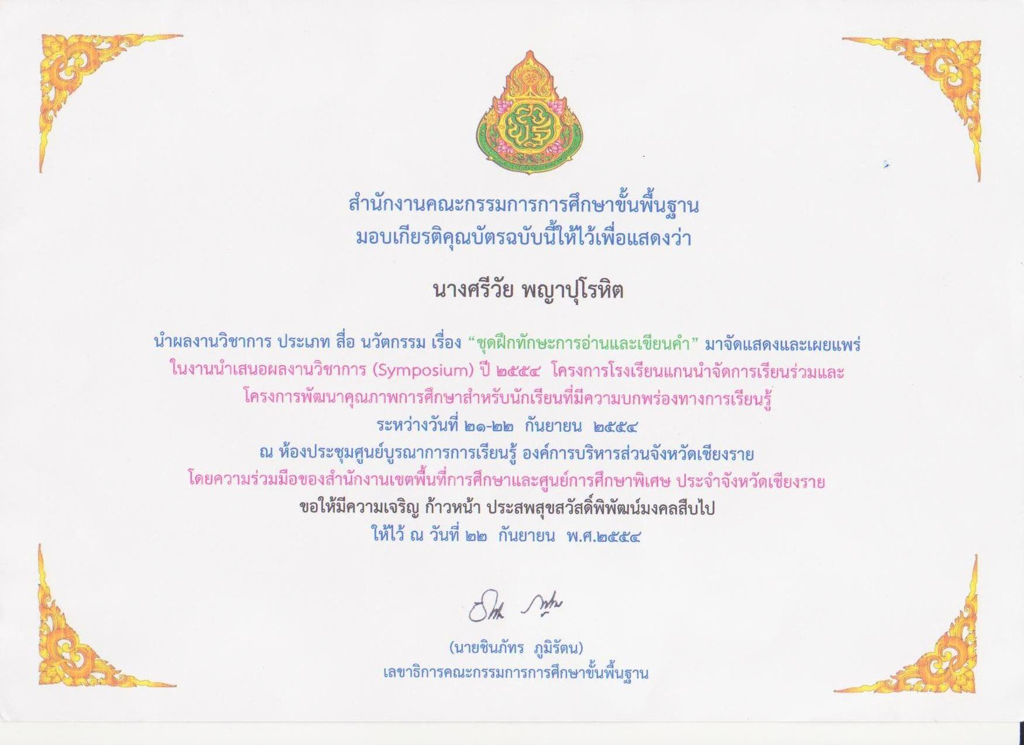

ประวัติผู้จัดทำ
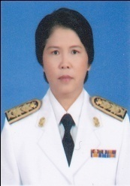

ชื่อ นางศรีวัย พญาปุโรหิต
วัน เดือน ปี เกิด ๐๒ ตุลาคม ๒๕๐๕
วุฒิการศึกษา ปริญญาตรี ศึกษาศาสตร์บัณฑิต ( ประถมศึกษา )
มหาวิทยาลัยสุโขทัยธรรมาธิราช
บรรจุเข้าทำงาน ๑๙ พฤษภาคม ๒๕๒๔
ตำแหน่งปัจจุบัน ครูชำนาญการพิเศษ กลุ่มสาระการเรียนรู้วิทยาศาสตร์ ระดับประถมศึกษา
โรงเรียนอนุบาลดงมหาวัน สำนักงานเขตพื้นการศึกษาประถมศึกษา
เชียงราย เขต ๑

ประสบการณ์ทำงาน
๑. ครูแกนนำภาษาไทยและบูรณาการระดับประถมศึกษา (Master Teacher) ตามโครงการ
ยกระดับคุณภาพครูทั้งระบบ สำนักงานเขตพื้นที่การศึกษาประถมศึกษา เชียงราย เขต ๑
๒. รองประธานชมรมห้องสมุด สำนักงานเขตพื้นที่การศึกษาประถมศึกษา เชียงราย เขต ๑
๓. คณะทำงานกลุ่มสาระวิทยาศาสตร์สำนักงานเขตพื้นที่การศึกษาประถมศึกษาเชียงรายเขต ๑
๔. คณะทำงานโครงการพัฒนาคุณภาพการศึกษาสำหรับนักเรียนที่มีความบกพร่องทางการ
เรียนรู้ของสำนักงานเขตพื้นที่การศึกษาประถมศึกษา เชียงราย เขต ๑

